鲁耐窑业年产15万吨高科技新材料项目（一期）
自动化配料系统建设项目招标公告

1. 招标条件
本招标项目鲁耐窑业年产15万吨高科技新材料项目（一期）自动化配料系统建设项目，招标人为山东耐材集团鲁耐窑业有限公司，资金来源为自筹资金，出资比例为100%。该项目已具备招标条件，现对本项目进行公开招标。

2. 项目概况与招标范围
2.1项目名称：鲁耐窑业年产15万吨高科技新材料项目（一期）自动化配料系统建设项目
2.2项目编号：801249526032777
2.3项目内容：鲁耐窑业年产15万吨高科技新材料建设项目（一期）复合材料产线配料系统，新建101仓生产线1套，具体内容包括拆包、布料、配料、预混、结合剂加入、搅拌及搅拌后输送等软、硬件设计、供货、安装、调试、培训、性能测试、验收、交付、试运行、备品备件及售后服务等工作，并实现与原料智能仓储立库和成型用泥料的流畅对接。
2.4供货期限：自签订合同后180天完成全部项目，完成调试，达到正常运行条件。具体时间以甲方通知为准。

3. 投标人资格要求
3.1 在中华人民共和国境内注册，具有法人或其他组织的营业执照。
3.2 投标人近五年（2021年1月1日，以发票开具时间为准）至投标文件递交截止时间，至少具有1项建设同类型自动化配料系统业绩。
3.3 投标人在“中国执行信息公开网”网站未被列入失信被执行人名单；在“国家企业信用信息公示系统”中未被列入“严重违法失信名单（黑名单）信息”。
3.4 本次招标不接受联合体投标。

4. 招标文件的获取
4.1获取时间：2026年4月2日至2026年4月7日23时59分
4.2获取方式：第一步：在山钢集团招标采购与拍卖管理信息平台（https://bams.shansteelgroup.com）完成用户注册(已注册的无需重复注册）；第二步：在规定招标文件的获取时间内登录平台进行报名，同时将营业执照、招标文件费用支付凭证、联系人、联系方式发至chnxiaokun@163.com邮箱（邮件主题注明项目名称+供应商全称）；第三步：申请通过后，投标人方可在平台系统下载招标文件。招标文件费用：400元/标段，售后不退。缴纳形式：电汇，收款账户名称：山东正信招标有限责任公司，开户银行：中国银行股份有限公司聊城开发区支行，账号：211752102065，行号：104471000154，如需领取发票请联系0635-2189868。注：本项目实行资格后审，获取招标文件成功不代表资格审查通过。

5. 投标文件的递交
5.1递交截止时间（同开标时间）：2026年4月23日9时30分（北京时间）；
5.2递交地点（同开标地点）及方式：
（1）在投标截止时间前通过山东钢铁集团有限公司采购与拍卖信息管理平台（https://bams.shansteelgroup.com）上传投标报价及电子投标文件。
（2）在投标截止时间前将纸质版投标文件送达或邮寄至淄博市博山区柳杭东路2号山东耐材集团鲁耐窑业有限公司。收标人：赵先生，联系电话：13864316879。
注：投标文件递交以上两种方式均需完成。

6. 发布公告的媒介
本次招标公告在阳光采购服务平台（http://www.ygcgfw.com/）、山钢集团招标采购与拍卖管理信息平台（https://bams.shansteelgroup.com）、中国招标投标公共服务平台（http://www.cebpubservice.com/）、山东省采购与招标网（https://www.sdbidding.org.cn/）上发布。

7. 监督部门
监督部门：山东耐火材料集团有限公司
联系方式：13864479267

8. 联系方式
招标人：山东耐材集团鲁耐窑业有限公司
联系地址：淄博市博山区柳杭东路2号
联系人：赵先生 13864316879
技术支持：王先生 18653323357 冯先生 18653323004

招标代理：山东正信招标有限责任公司
联系地址：山东省聊城市开发区东昌路159号
联系人：肖明坤/史鲁涛/赵士华/韩学良
联系电话：16606356351/15954585257
邮箱：chnxiaokun@163.com

附件：网上投标步骤
（1）登录网址：https://bams.shansteelgroup.com/public/default.aspx?ReturnUrl=%2f，进入到下面界面
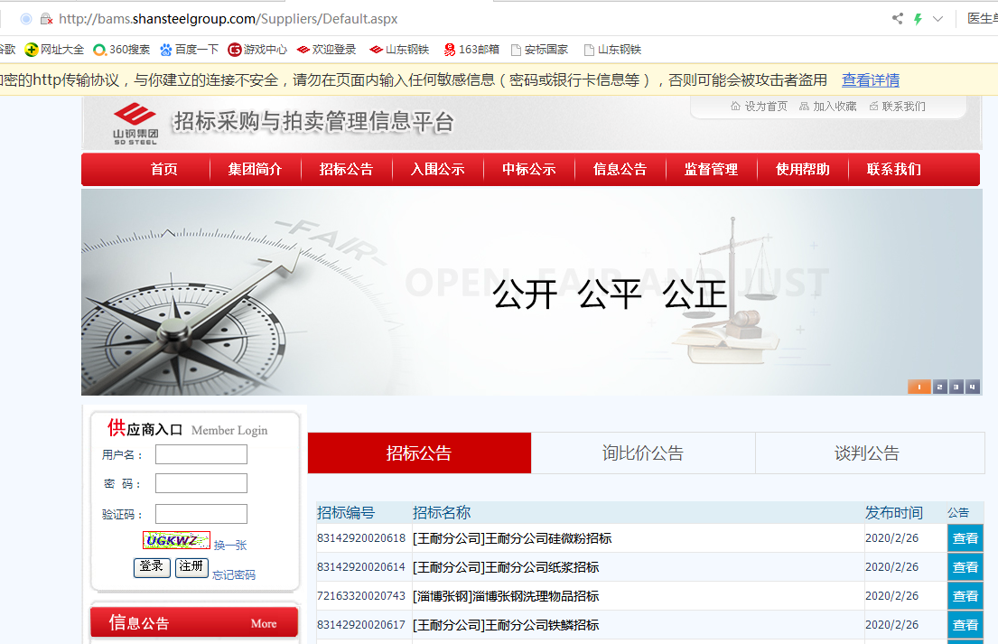
在上图左侧供应商入口处依次输入用户名、密码、验证码后，点击登录。
（2）点击“招标文件”后显示如下：
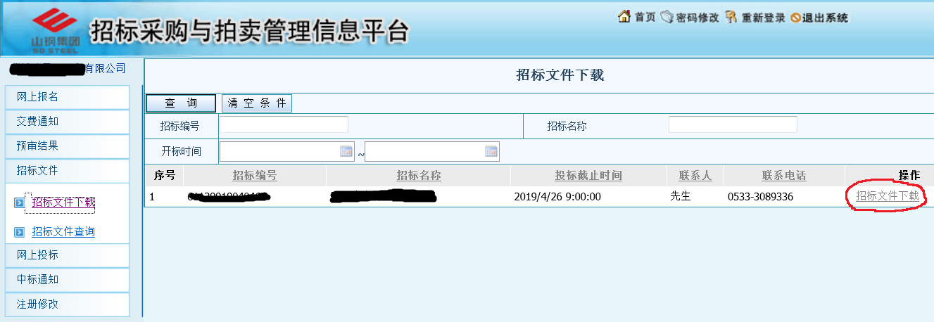
（3）点击上图右侧的红色圈定的“招标文件下载”，进入下面界面
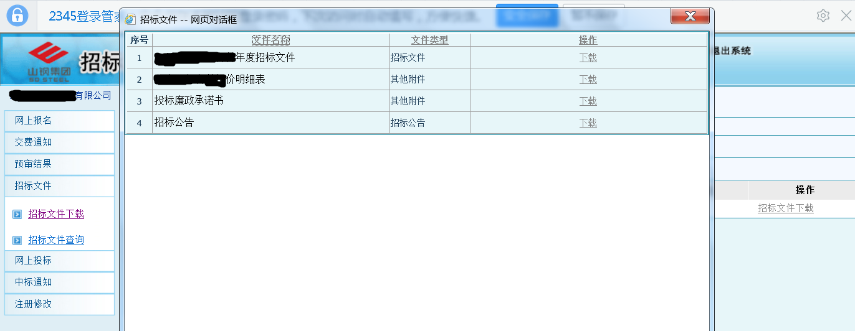
（4）点击上图中的“下载”，下载采购文件，并仔细阅读，报价单需盖章扫描。
（5）点击下图中的“网上投标”，显示如下：
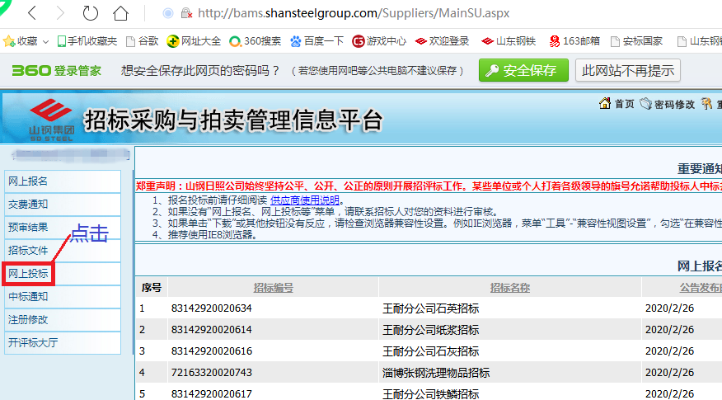
（6）点击“投标制作”后，显示如下：
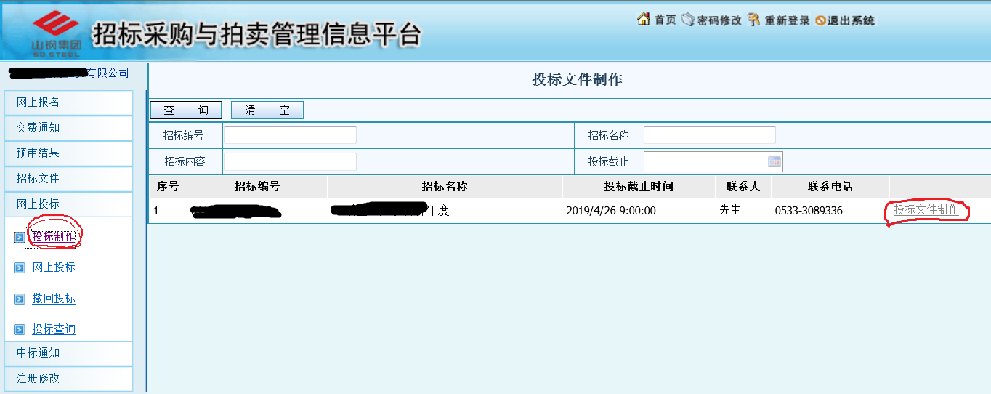
（7） 在上图中点击右侧的“投标文件制作”，进入以下界面，并按下图中的步骤依次进行操作：
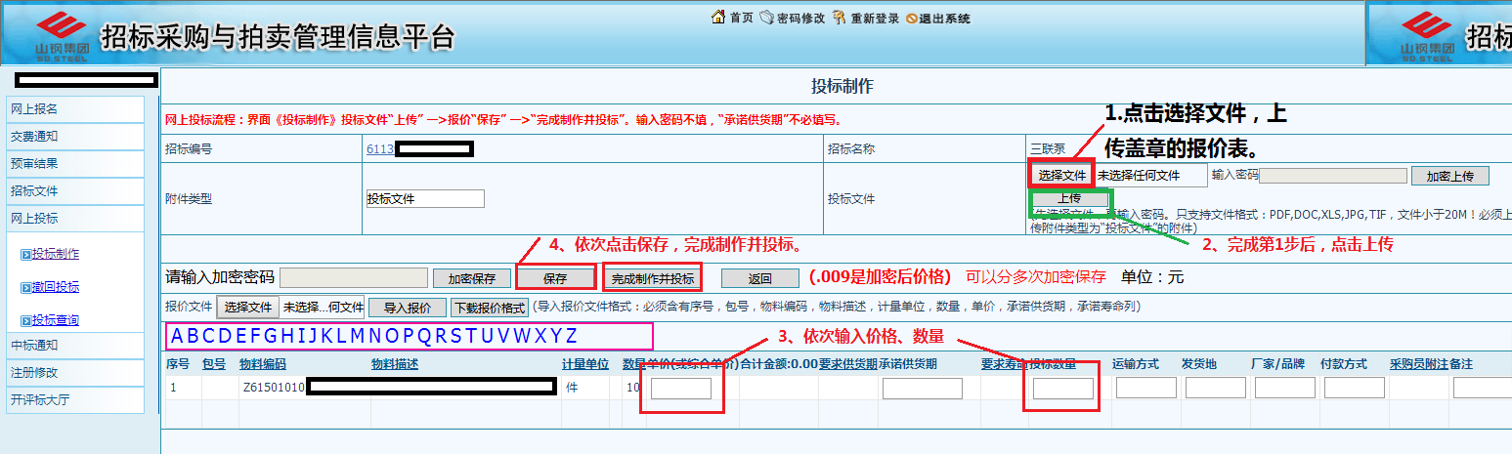注：第3步只填写“单价”和“数量”两栏；
（8）以上操作完成后，竞价报价流程完成。完成后可点击“投标查询”，查看投标状态。
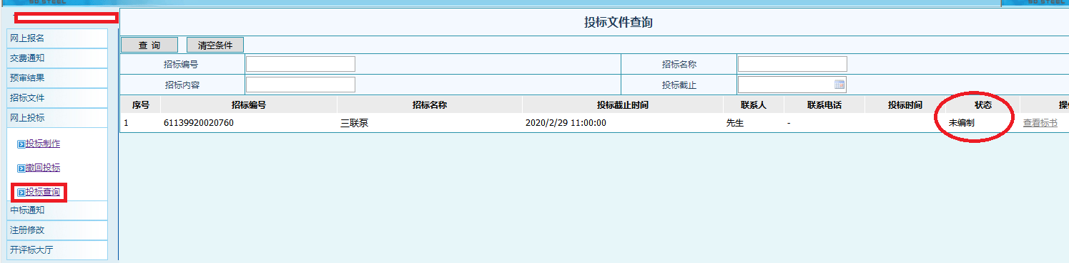（9）若需要重新投标，可点击“撤回投标”，进行重新操作。

